РОСГИДРОМЕТ

Краснодарский центр по гидрометеорологии

и мониторингу окружающей среды – филиал ФГБУ «Северо-Кавказское УГМС» (Краснодарский ЦГМС)

ЕЖЕДНЕВНЫЙ ГИДРОМЕТЕОРОЛОГИЧЕСКИЙ БЮЛЛЕТЕНЬ ПО КРАСНОДАРСКОМУ КРАЮ
от 06 ноября 2024 г.
№ 311
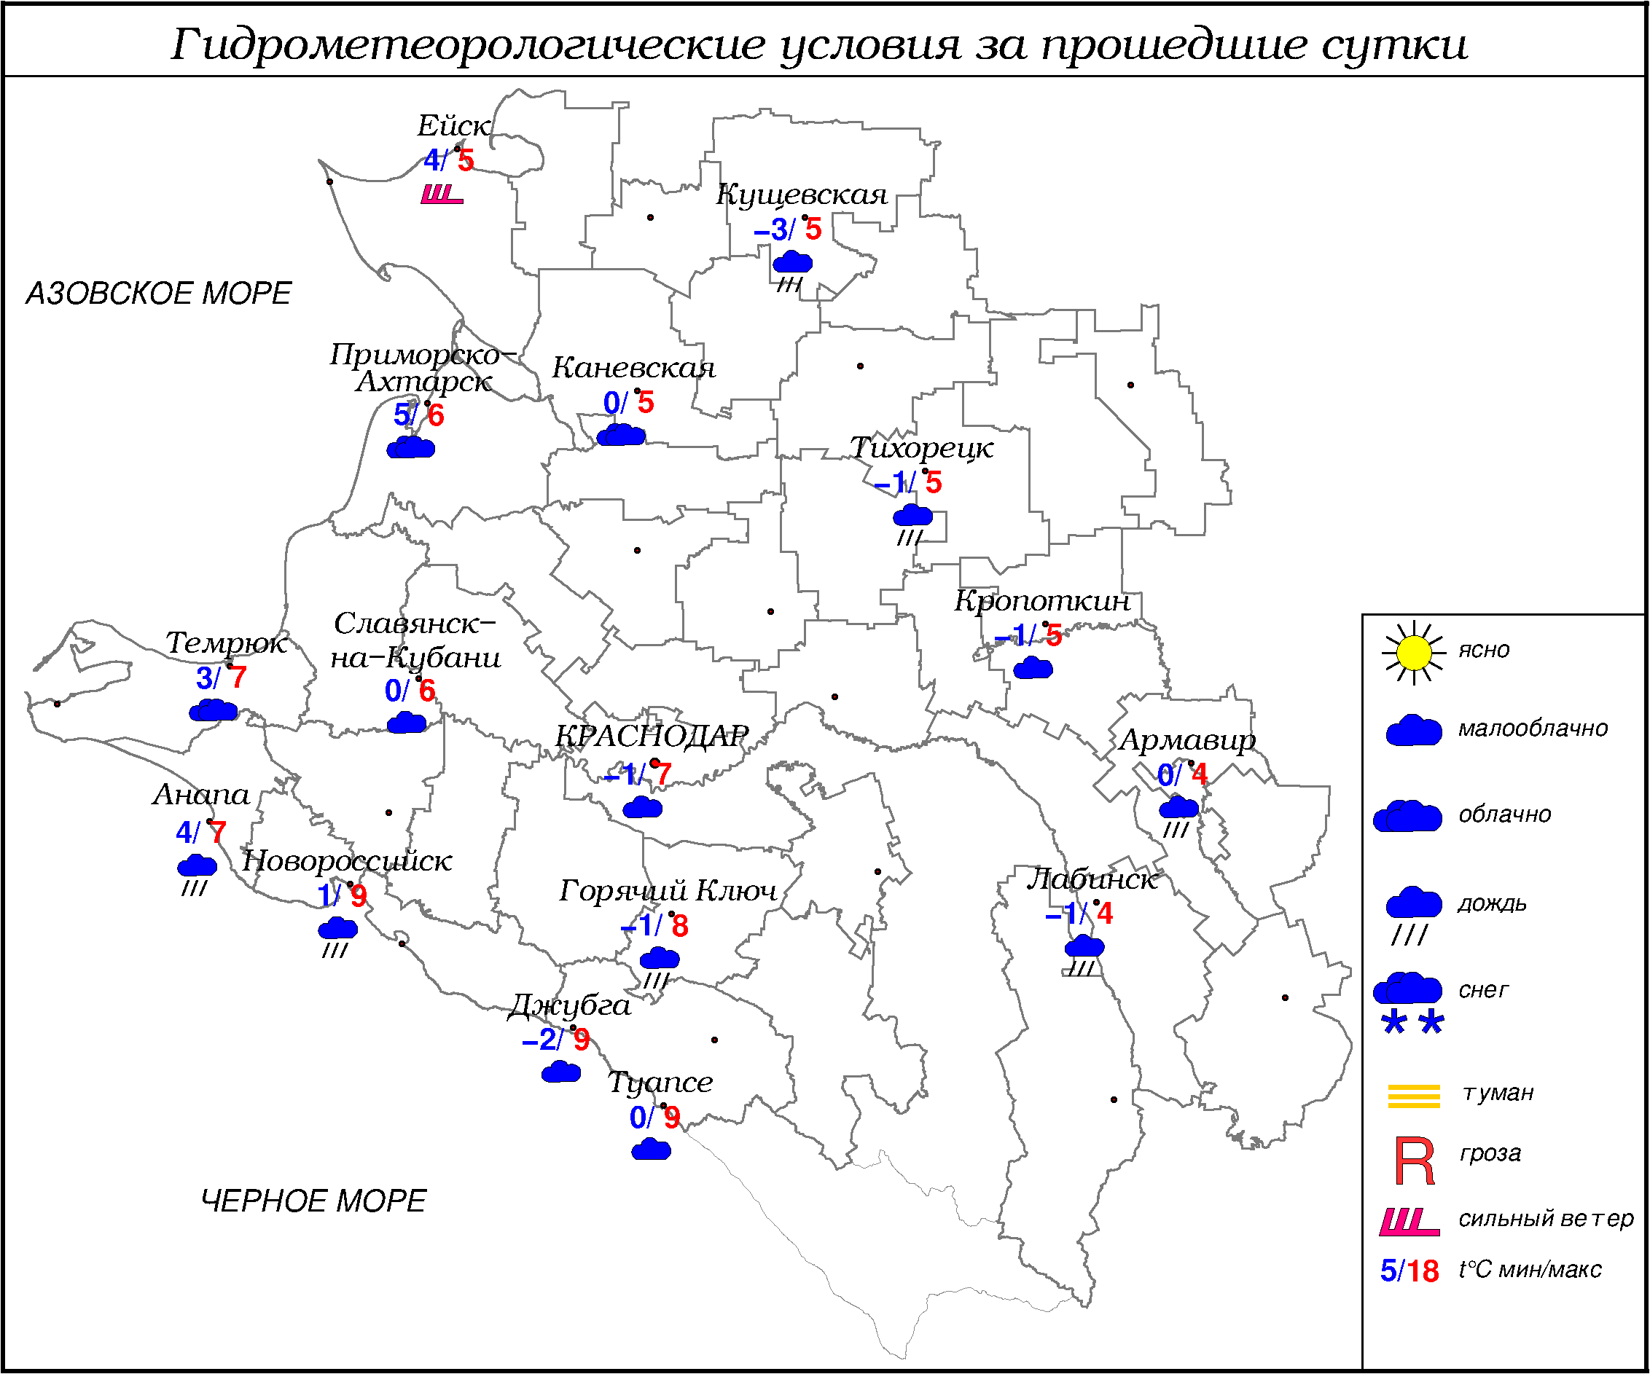

ПРЕДУПРЕЖДЕНИЯ ОБ ОПАСНЫХ ЯВЛЕНИЯХ И НЕБЛАГОПРИЯТНЫХ
ГИДРОМЕТЕОРОЛОГИЧЕСКИХ УСЛОВИЯХ
Предупреждения об опасных явлениях и неблагоприятных гидрометеорологических условиях отсутствуют.

ОБЗОР НЕБЛАГОПРИЯТНЫХ И ОПАСНЫХ МЕТЕОРОЛОГИЧЕСКИХ
ЯВЛЕНИЙ ЗА ПРОШЕДШИЕ СУТКИ
с 06.00 05 ноября до 06.00 06 ноября
Днём местами в крае отмечался сильный ветер с максимальными порывами 15-17 м/с.

ОБЗОР СЛОЖИВШИХСЯ НЕБЛАГОПРИЯТНЫХ И ОПАСНЫХ АГРОМЕТЕОРОЛОГИЧЕСКИХ ЯВЛЕНИЙ
В прошедшие сутки опасных и неблагоприятных агрометеорологических явлений не отмечалось.

ПРОГНОЗ ПОГОДЫ
с 18.00 06 ноября до 18.00 07 ноября
по Краснодарскому краю
Облачно с прояснениями. Местами небольшие осадки в виде дождя, ночью и утром в предгорных районах дождя и мокрого снега, в горах снега. Ветер юго-западный, западный 4-9 м/с, местами порывы 12-14 м/с. Температура воздуха ночью 2…7°, местами в предгорных районах +1…-4°; днем 10…15°; в горах ночью -2…-7°, днем 0…+5°.
На Черноморском побережье переменная облачность. Местами небольшой дождь. Ветер западной четверти 6-11 м/с. Температура воздуха ночью 3…8°, днем 9…14°.

По г. Краснодару
Облачно с прояснениями. Преимущественно без осадков. Ветер юго-западный, западный 4-9 м/с. Температура воздуха ночью 4…6°, днем 13…15°.

По территории муниципального образования город-курорт Сочи
(по данным ФГБУ «СЦГМС ЧАМ»)
Переменная облачность. Небольшой, местами умеренный дождь, в горах переходящий в мокрый снег. Ветер юго-восточный 6-11 м/с. Температура воздуха ночью 3...8°, днём 8...13°. Предгорья и низкие горы: ночью 0...+5°, днём 3...8°.

ПРОГНОЗ ПОГОДЫ
на последующие двое суток: с 18.00 07 ноября до 18.00 09 ноября
по Краснодарскому краю
Переменная облачность. В первой половине периода местами небольшие осадки в виде дождя, ночью в предгорных районах и горах с мокрым снегом, во второй половине периода без существенных осадков. Ночью и утром местами туман, гололедно-изморозевое отложение. Ветер западной четверти с переходом во второй половине периода на восточную четверть 4-9 м/с, днем местами порывы до 12 м/с. Температура воздуха ночью 08.11 и 09.11 0…+5°, на Азовском побережье 3…8°, местами в юго-восточных предгорных районах +2…-3°; днем 08.11 11…16°, 09.11 9…14°; в горах ночью -1…-6°, днем 0…+5°.
На Черноморском побережье переменная облачность. Местами небольшой дождь. Ветер западной четверти с переходом на северный и северо-восточный 6-11 м/с, местами порывы 12-14 м/с, в конце периода 15-18 м/с. Температура воздуха ночью 3…8°; днем 11…16°.

По г. Краснодару
с 18.00 07 ноября до 18.00 09 ноября
Переменная облачность. Без осадков. Ночью и утром туман. Ветер западной четверти 4-9 м/с. Температура воздуха ночью 2…4°, днем 12…14°.

По территории муниципального образования город-курорт Сочи
(по данным ФГБУ «СЦГМС ЧАМ»)
8 ноября. Переменная облачность. Ночью и утром небольшой дождь. Ветер юго-западный 6-11 м/с. Температура воздуха на побережье: ночью 4...9°, днём 10...15. Предгорья и низкие горы: ночью 0...+5°, днём 8...13°.
9 ноября. Переменная облачность. Преимущественно без осадков. Ветер юго-западный 6-11 м/с. Температура воздуха на побережье: ночью 4...9°, днём 12...17°. Предгорья и низкие горы: ночью 0...+5°, днём 10...15°.

ФАКТИЧЕСКИЕ И ОЖИДАЕМЫЕ НЕБЛАГОПРИЯТНЫЕ И
ОПАСНЫЕ ГИДРОЛОГИЧЕСКИЕ ЯВЛЕНИЯ
В прошедшие сутки неблагоприятных и опасных явлений на водных объектах Краснодарского края не наблюдалось и не ожидается.

ОБЗОР НЕБЛАГОПРИЯТНЫХ И ОПАСНЫХ МОРСКИХ ЯВЛЕНИЙ
На Азовском побережье отмечался сильный ветер с порывами 15-17 м/с. На Черном море в районе Туапсе наблюдалась зыбь, в порту Туапсе слабый тягун.

ПРОГНОЗ ПОГОДЫ И СОСТОЯНИЯ МОРЯ
Азовское море
(восточная половина моря)
с 18.00 06 ноября до 18.00 07 ноября
Без осадков. Ветер западный 6-11 м/с, ночью порывы до 14 м/с. Видимость более 2 км. Температура воздуха ночью 2...7°, днем 8...13°. Высота волн 0,3-0,8 м, ночью в открытой части моря до 1,0 м.

Черное море
(прибрежная зона от Анапы до Джубги)
с 18.00 06 ноября до 18.00 07 ноября
Ветер западный, северо-западный 5-10 м/с. Без осадков. Видимость более 2 км. Высота волны 0,3-0,8 м. Температура воздуха ночью 2…7°, днем 9…14°.

Черное море
(прибрежная зона от Джубги до Магри)
с 18.00 06 ноября до 18.00 07 ноября
Ветер ночью западный, юго-западный, днем южный, юго-восточный 6-11 м/с. Утром небольшой дождь, днем местами небольшой дождь. Видимость более 2 км. Высота волн ночью 0,8-1,3 м, днем 0,5-1,0 м. Температура воздуха ночью 3...8°, днем 9...14°.

Черное море
(прибрежная зона от Магри до Веселого)
(по данным ФГБУ «СЦГМС ЧАМ»)
с 18.00 06 ноября до 18.00 07 ноября
Ветер юго-восточный 6-11 м/с. Временами небольшой дождь. Видимость более 2 км. Высота волн 0,3-0,8 м. Температура воздуха ночью 3...8°, днём 8...13°.

ИНФОРМАЦИЯ ПО МОНИТОРИНГУ ЗАГРЯЗНЕНИЯ ОКРУЖАЮЩЕЙ СРЕДЫ
По данным сети пунктов наблюдений, на территории Краснодарского края экстремально высокого уровня загрязнения окружающей среды не зарегистрировано.
По данным наблюдений метеостанций края, мощность экспозиционной дозы гамма-излучения не превышала естественного радиационного фона.

Заместитель начальника ФГБУ «Северо-Кавказского УГМС» -
начальник Краснодарского ЦГМС В.В. Оганов
Краснодар, ул Рашпилевская, 36,тел. 262-41-61

